关于做好二手车出口有关工作的通知

各地、州、市商务局：

根据《商务部等5部门关于二手车出口有关事项的公告》（商务部 工业和信息化部 公安部 交通运输部 海关总署公告2024年第6号）和《商务部等5部门关于进一步做好二手车出口工作的通知》（商贸发〔2024〕25号）要求，我厅将于3月1日起，开展二手车出口企业申报审核工作。为更好服务企业，做好申报工作，现将有关事项通知如下：

一、认真组织开展申报工作。各地、州、市商务局要按照公告要求，积极动员符合条件的企业在“商务部业务系统统一平台”企业端进行申报。要加强政策宣传，鼓励本地有实力的企业开展二手车出口业务，扩大二手车出口规模。伊犁州、博州商务局要指导本地在公告发布前已获准开展二手车出口业务的企业，在公告施行之日起6个月内按照公告要求的条件及程序重新完成申报及审核。

二、切实承担管理服务职责。各地、州、市商务局要牵头建立专项工作机制，协调工信、公安、交通、海关等部门按职责落实监管责任，强化部门协作，确保相关工作有序进行。要会同相关部门在车辆交易登记、口岸通关、车辆注销等环节提供“一站式”服务，提升便利化水平，为二手车出口创造良好环境。

## 三、引导企业发展。引导有条件的企业打造二手车出口基地，鼓励龙头企业培育二手车出口品牌。鼓励龙头企业在中亚和俄罗斯等主要目标市场建设营销网络、售后服务网点，建设二手车出口综合服务平台。鼓励企业创新二手车出口营销模式，探索建设二手车出口电商平台。

## 附件：1.二手车出口企业申报流程

2.二手车出口企业申报指引

自治区商务厅

2024年2月23日

（联系人：高雨萌、矫旭东 联系电话：0991-2858954）

## 附件 1

## 二手车出口企业申报流程

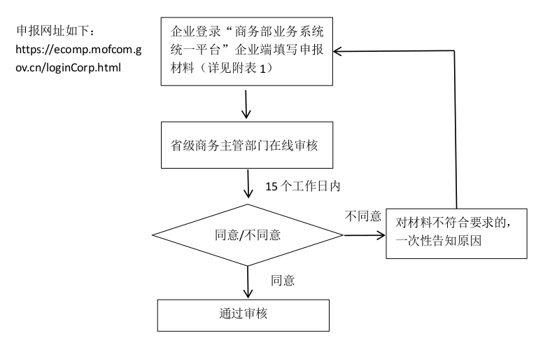

备注：企业在审核通过后一年内可开展二手车出口业务，下一年需再次申报，申报时间不限。

附件2

二手车出口企业申报指引

|  |  |  |  |
| --- | --- | --- | --- |
| 申报流程 | 企业登录“商务部业务系统统一平台”企业端填写申报材料→自治区商务厅在线审核（15个工作日）→通过审核，备案完成 | | |
| 审核机构 | 自治区商务厅登录“商务部业务系统统一平台”管理端，对本行政区域申请企业申报材料进行审核。对申报材料符合公告要求的，在15个工作日内予以审核通过；对材料不符合要求的，退回申请并一次性告知原因。 | | |
| 申报材料 | | | |
| 企业类别 | 申请条件 | 申报材料（扫描上传） | 内容 |
| 生产企业 | 1.在新疆维吾尔自治区行政区域内注册，具有独立法人资格；  2.企业列入工业和信息化部《道路机动车辆生产企业及产品公告》；  3.出口本企业生产产品；  4.企业合法依规经营，符合安全生产、环保、税务、海关和外汇管理法律法规，无未整改违法违规行为，无严重失信行为。 | 《开展二手车出口业务申请》 | 企业及企业投资方基本情况 |
| 业务经营情况：包括汽车国内交易、汽车贸易、经营业绩等 |
| 二手车出口业务未来三年发展计划；二手车出口业务实施方案：包括二手车国内采购、质量保障、境外销售、售后服务等方面 |
| 海关代码、企业社会统一信用代码 |
| 《企业法人营业执照》 | 企业法人营业执照正/副本复印件 |
| 《公函》 | 经企业法人代表签字并加盖企业公章，承诺报送材料真实有效 |
| 《承诺书》 | 内容包括：无未整改违法违规行为、无严重失信行为 |
| 流通企业 | 1.在中华人民共和国境内注册，具有独立法人资格；  2.具有固定经营办公场所及二手车展示、销售场所，具有汽车销售或贸易经验；  3.具备二手车鉴定评估能力，雇佣至少3名鉴定评估专业人员；  4.企业合法依规经营，符合安全生产、环保、税务、海关和外汇管理法律法规，无未整改违法违规行为，无严重失信行为。 | 《开展二手车出口业务申请》 | 企业及企业投资方基本情况 |
| 业务经营情况：包括汽车国内交易、汽车贸易、经营业绩等 |
| 二手车出口业务未来三年发展计划；二手车出口业务实施方案：包括二手车国内采购、质量保障、境外销售、售后服务等方面 |
| 海关代码、企业社会统一信用代码 |
| 《企业法人营业执照》 | 企业法人营业执照正/副本复印件 |
| 《公函》 | 经企业法人代表签字并加盖企业公章，承诺报送材料真实有效 |
| 《承诺书》 | 内容包括：无未整改违法违规行为、无严重失信行为 |
| 相关证明文件及审计报告 | 经营场所产权或使用权证明文件 |
| 二手车鉴定评估专业人员能力证明及在本企业缴纳社保的证明 |
| 汽车销售或贸易情况证明文件 |
| 会计师事务所出具的上一年度的企业财务审计报告复印件 |
| 新注册企业提供申报当期的财务报表及企业投资方上一年度财务审计报告复印件 |
| 以工程承包方式出口二手车的企业 | 无需事先申报，凭本企业中标文件、对外承包工程备案表、承包合同等相关证明材料直接申领出口许可证 | | |